Разработка внеклассного занятия к столетию со дня рождения Сергея
Михалкова.

Тема: « По стихам Сергея Михалкова.»
Цель: дать представление о жизни и творчестве С. В. Михалкова,
познакомить учащихся с произведениями С. В. Михалкова.
развивать речь учащихся, выразительное чтение,
развивать творческие способности, воображение детей,
воспитывать интерес к читательской деятельности,
воспитывать положительные качества: дружелюбие, товарищество.

Оборудование: интерактивная доска,. компьютер, портрет С.В.
Михалкова, выставка книг С.В. Михалкова, выставка иллюстраций к
произведениям писателя.
Место проведения: школьная библиотека.
Ход занятия

Слово учителя:
13 марта 2013 года – юбилейная дата в истории детской литературы:
100-летие со дня рождения С.В. Михалкова, известного советского писателя и поэта, автора пьес, сценариев, басен, переводов. Он был автором идеи и организатором детского сатирического киножурнала «Фитиль», бессменным председателем Совета по детской книге России.
Сергей Михалков был и остается одним из самых популярных детских поэтов в нашей стране. Кто не знает Дядю Степу, кто не пел Песенку друзей, кто не учил азбуку по Лесной академии?
Слайд1.
Сергей Владимирович Михалков - поэт и писатель, драматург, баснописец, автор текстов гимна СССР (1944, 1977) и России (2000) - родился в Москве. Школьные годы провел в Пятигорске. В 1930 г. он окончил среднюю школу, но еще двумя годами раньше в журнале «На подъеме» (Ростов-на-Дону) было опубликовано его первое стихотворение «Дорога». После окончания школы юно -ша вернулся в Москву. С 1933 г. Михалков, который принадлежал к объединению молодых писателей при журнале «Огонек», стал зарабатывать писательским трудом, его произведения публиковали газеты «Известия», «Комсомольская правда», «Вечерняя Москва».
Слайд 2.
В 1935-1937 гг. Михалков обучался в Литературном институте им. А. М. Горького, а в 1936-м издал первую книгу стихов. В те же годы Михалков выступил как драматург и баснописец. В 1939 г. он получил свою первую государственную награду - орден В. И. Ленина. Тогда же Михалков был призван в армию в качестве военного корреспондента. Во время войны он работал в армейской печати, однако писал и произведения для детей.
Слайд 3.
После войны Михалков написал пьесы «Особое задание» (1945), «Красный галстук» (1946), «Я хочу домой» (1949), «Сомбреро» (1957) и другие. В 1962 г. он выступил автором идеи, организатором и главным редактором сатирического киножурнала «Фитиль». Михалков известен также как автор сценариев к нескольким кинофильмам.
Слайд 4
Михалков занимался не только профессиональной деятельностью, но и активно участвовал в общественной жизни. В 2005 г. писатель занял пост председателя исполкома Международного сообщества писательских союзов. Михалков был удостоен множества правительственных, литературных, общественных и международных премий.
Слайд 5
С. В. Михалков умер и похоронен в Москве в 2009 г. Его книги по-прежнему издаются и переиздаются миллионными тиражами, потому что он всегда писал о главном: о дружбе и доброте, о любви к жизни, к миру, к людям, к Родине.
Сегодня мы собрались в читальном зале библиотеки, чтобы вспомнить произведения любимого детского писателя Сергея Владимировича Михалкова. Сергей Владимирович книг написал за свою длинную жизнь

Давайте знакомую книжку откроем
И снова пойдем от страницы к странице
Всегда ведь приятно с любимым героем
Опять повстречаться, сильней подружится.
Слайд 6, 7, 8, 9, 10.
Все стихи его чудесны –
Озорны и веселы
А на них сложили песни
Слушайте же, вот они.
Учащиеся читают отрывки из различных стихотворений С. Михалкова.
«Песенка друзей»

Мы едем, едем, едем
В далекие края,
Хорошие соседи,
Счастливые друзья.
Нам весело живется,
Мы песенку поем,
И в песенке поется
О том, как мы живем.
«Песенка друзей»
Слайды 11,12
В годы Великой Отечественной войны Сергей Владимирович был военным корреспондентом. Он прошел нелегкими дорогами войны, вместе с войсками отступал до Сталинграда, был контужен. Во фронтовых газетах «Во славу Родины» и «Сталинский сокол» печатались его стихи и рассказы, очерки и заметки, басни, и даже юморески о фронтовой жизни солдат. По его сценариям были сняты фильмы "Фронтовые подруги (1941), "Бой по Соколом" (1942), Боевой киносборник №12 (1942).

И в первый же год войны у Сергея Михалкова родились такие строки:

- Но никогда такой народ,

Как русский наш народ,

Не упадет и не умрет

И в рабство не пойдет!
Слайд 13.
С.В. Михалков - автор текста гимнов Советского Союза и гимна России, автор эпитафии на могиле Неизвестного солдата у Кремлёвской стены «Имя твоё неизвестно, подвиг твой бессмертен». Он почти восемь десятилетий ярко и самоотверженно служил российской многонациональной литературе и культуре.

Заключение:
Учащиеся отвечают на вопросы учителя и знакомятся с выставкой книг С. Михалкова.

Когда родился Сергей Михалков?
Какой юбилей празднует страна сегодня?
Сколько книг посвятил С. Михалков детям?
Что еще очень важное написал С. Михалков?
Сколько Гимнов он написал?
Какая награда была вручена президентом России?
Назовите самого высокого и любимого детьми человека у Михалкова?
Как звали мальчика, который в мороз ходил раздетым, а в жару надевал шубу?
Что продавал крестьянин на базаре?
Как звали котят в стихотворении С. Михалкова?
Как звали трех поросят?

Учитель: ребята, вы хорошо работали на занятии, много узнали нового.
Сейчас библиотекарь, Дина Ивановна, покажет вам выставку произведений, а вы можете взять книги и прочитать их в классе.

Государственное бюджетное специальное (коррекционное)образовательное учреждение для обучающихся, воспитанников с ограниченными возможностями здоровья школа-интернат I и II вида
города Армавира Краснодарского края

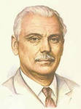
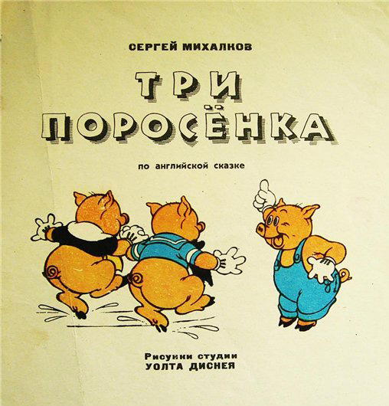
Открытое внеклассное занятие,
посвященное столетию со дня рождения
детского писателя Сергея Михалкова
на тему: «По страницам детских книг Сергея Михалкова»

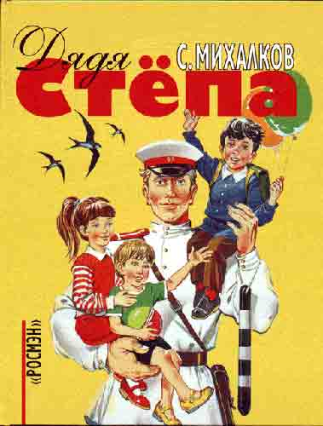
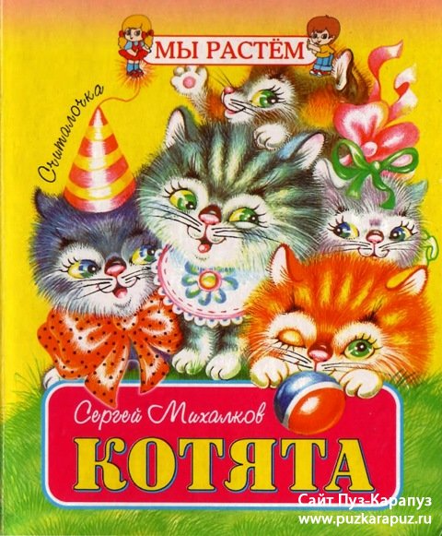

Подготовила и провела
учитель русского языка и литературы
Ерохина Лариса Евгеньевна

